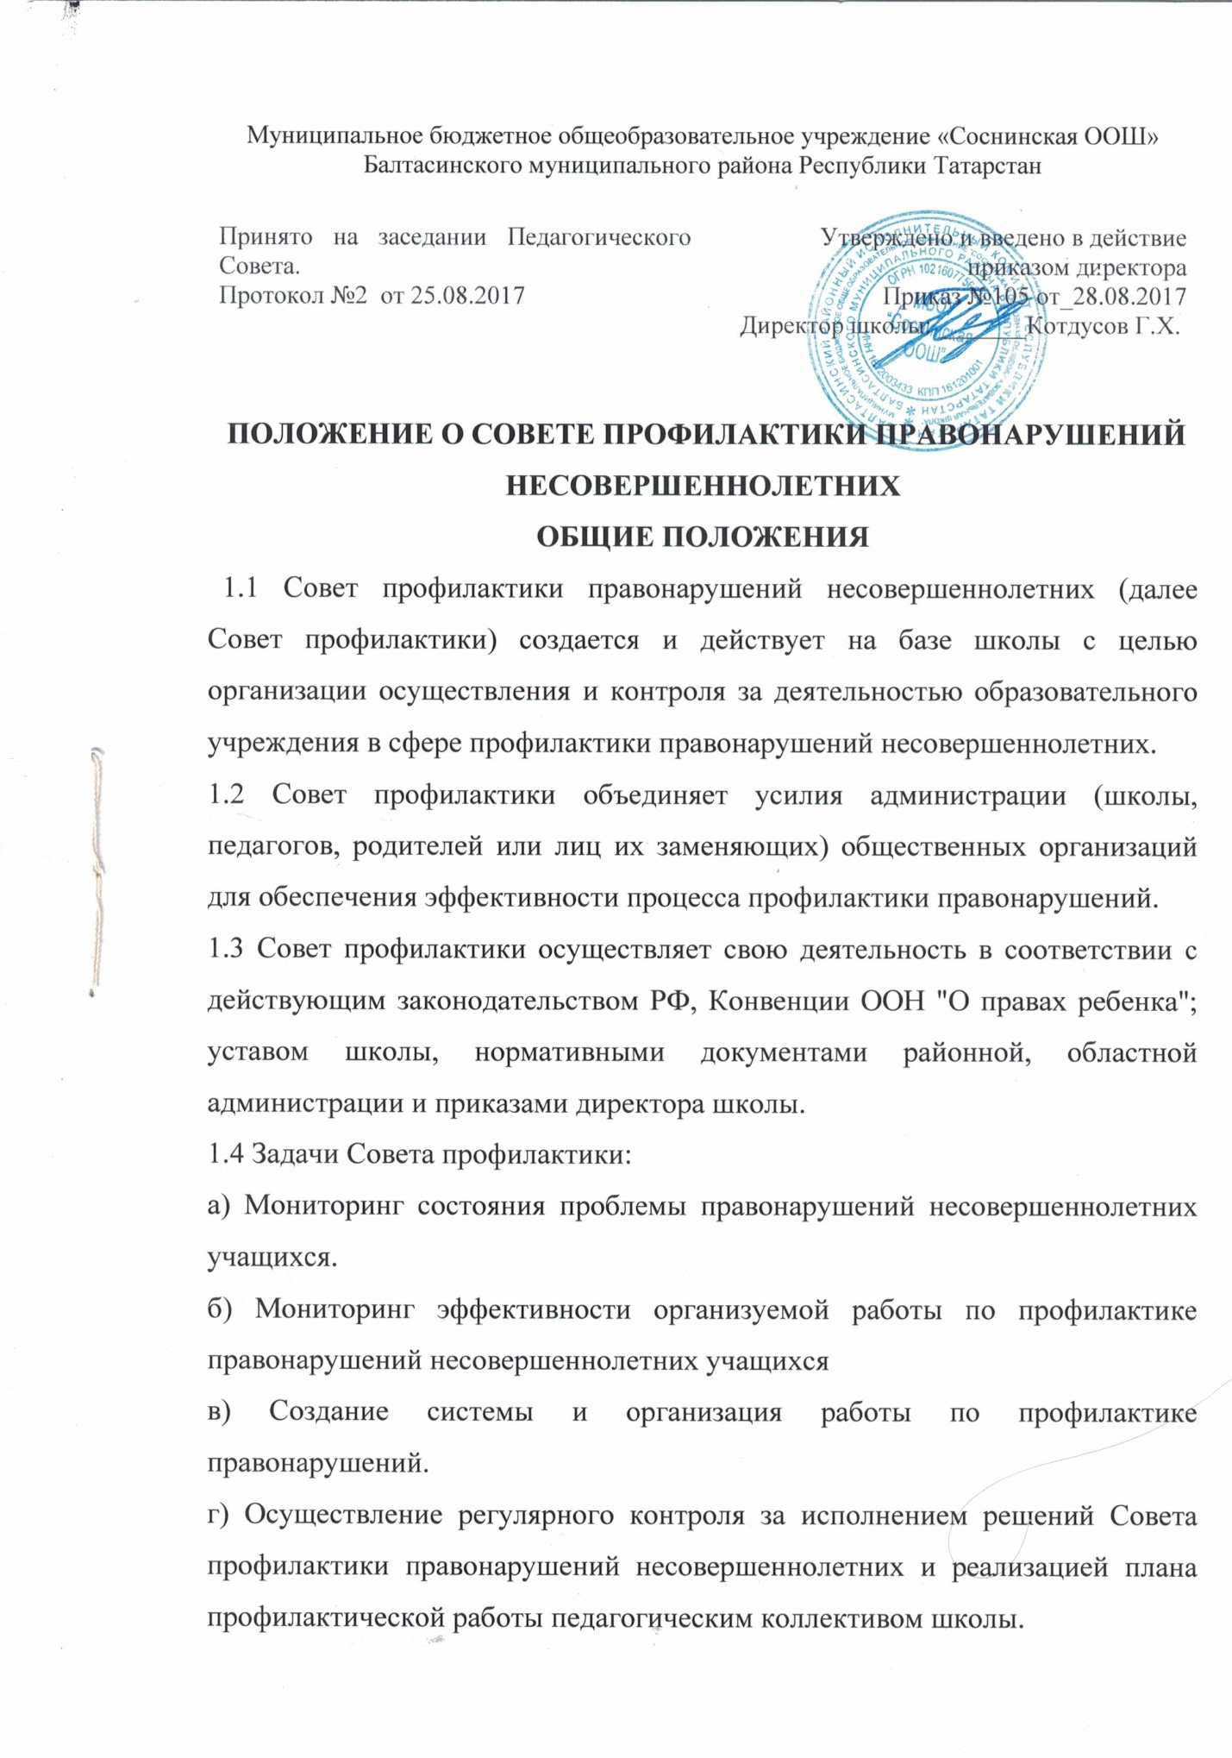

Муниципальное бюджетное общеобразовательное учреждение «Соснинская ООШ» Балтасинского муниципального района Республики Татарстан

Принято на заседании Педагогического Совета.  Протокол №2 от 25.08.2017 | Утверждено и введено в действие  приказом директора  Приказ №105 от_28.08.2017  Директор школы: _______Котдусов Г.Х.

ПОЛОЖЕНИЕ О СОВЕТЕ ПРОФИЛАКТИКИ ПРАВОНАРУШЕНИЙ НЕСОВЕРШЕННОЛЕТНИХ
ОБЩИЕ ПОЛОЖЕНИЯ
1.1 Совет профилактики правонарушений несовершеннолетних (далее Совет профилактики) создается и действует на базе школы с целью организации осуществления и контроля за деятельностью образовательного учреждения в сфере профилактики правонарушений несовершеннолетних.
1.2 Совет профилактики объединяет усилия администрации (школы, педагогов, родителей или лиц их заменяющих) общественных организаций для обеспечения эффективности процесса профилактики правонарушений.
1.3 Совет профилактики осуществляет свою деятельность в соответствии с действующим законодательством РФ, Конвенции ООН "О правах ребенка"; уставом школы, нормативными документами районной, областной администрации и приказами директора школы.
1.4 Задачи Совета профилактики:
а) Мониторинг состояния проблемы правонарушений несовершеннолетних учащихся.
б) Мониторинг эффективности организуемой работы по профилактике правонарушений несовершеннолетних учащихся
в) Создание системы и организация работы по профилактике правонарушений.
г) Осуществление регулярного контроля за исполнением решений Совета профилактики правонарушений несовершеннолетних и реализацией плана профилактической работы педагогическим коллективом школы.

СТРУКТУРА И ОРГАНИЗАЦИЯ РАБОТЫ СОВЕТА ПРОФИЛАКТИКИ
2.1 Совет профилактики школы образуется в следующем составе:
а) Председатель Совета профилактики - директор школы.
б) Заместитель председателя Совета профилактики - заместитель директора по УВР
в) Ceкретарь Совета профилактики.
г) Члены Совета профилактики: учителя, родители, старшеклассники.
2.2 В paбoтe совета профилактики могут принимать участие медицинские работники, инспектор ОППН, помощник прокурора, представители местной администрации (в качестве приглашённых)
2.3 Руководство работой Совета профилактики осуществляет председатель совета – директор школы.
2.4 Заседания совета профилактики проводятся не реже одного раза в четверт.
2.5 Решения Совета принимается путем голосования (большинством голосов).
2.6 Ход заседания Совета профилактики и принимаемые решения протоколируются.
2.7 Численный и поименный состав Совета профилактики оформляется приказом директора школы на каждый год.
СОДЕРЖАНИЕ И ФОРМЫ РАБОТЫ СОВЕТА ПРОФИЛАКТИКИ
3.1 Организация методической работы с учителями школы по обучению их формам и методам воспитательной работы с отдельными учащимися, их родителями или лицами их заменяющими.
З.2 Рассмотрение вопроса о состоянии работы по профилактике правонарушений по классам в школе.
3.3 Рассмотрение вопросов о нарушении устава школы о противоправных действиях несовершеннолетних.
З.4 Разрешение конфликтных ситуаций между учащимися, учителями, родителями или лицами их заменяющими, а также между самими учащимися.
3.5 Коррекция педагогических позиций родителей или лиц их заменяющих, уклоняющихся от воспитания детей или отрицательно влияющих на них
З.6 Создание и внедрение системы постоянного взаимодействия в ОВД.ОППН.КДН и защите их прав. Приглашение специалистов указанных организаций на заседание Совета профилактики. Рассмотрение и обсуждение исходящих от них документов и информации по вопросам выносимых на заседания.
ПРАВА И ОБЯЗАННОСТИ СОВЕТА ПРОФИЛАКТИКИ
4.1 Совет профилактики обязан:
а) разрабатывать и внедрять систему взаимодействия администрации и учителей школы с общественностью, призванной осуществлять профилактику правонарушений несовершеннолетних.
б) способствовать повышению эффективности работы школы по профилактике правонарушений учащихся.
в) изучать состояние профилактической работы в школе по классам, особенности развития личности учащихся, относящихся к "группе риска" и их внеурочную занятость.
г) приглашать на заседание Совета профилактики по рассмотрению персональных дел учащихся родителей этих учащихся или лиц их заменяющих.
д) осуществлять консультационно-информационную деятельность для коллектива учителей·и родителей.
е) контролировать исполнение принимаемых решений.
4.2 Совет профилактики имеет право:
а) давать индивидуальные и коллективные рекомендации учителям, родителям по вопросам коррекции поведения подростков и проведения профилактической работы с ними.
б) выносить на обсуждение на родительские собрания и собрания в классе информацию о состоянии проблемы правонарушений несовершеннолетних.
в) ходатайство перед КДН и защите их прав о принятии мер общественного воздействия в установленном законом порядке в отношении учащихся и их родителей или лиц их заменяющих.
ОТВЕТСТВЕННОСТЬ СОВЕТА ПРОФИЛАКТИКИ
5.1 Совет профилактики несёт ответственность за правильность оформления документов ( ходатайства, письма) и законность принимаемых решений.

